**Работа №1**

**Создание графического приложения**

**Выполнил:** Лазарев Егор П-36

Запускаем Visual studio. В выбираем пункт «Создание проекта».

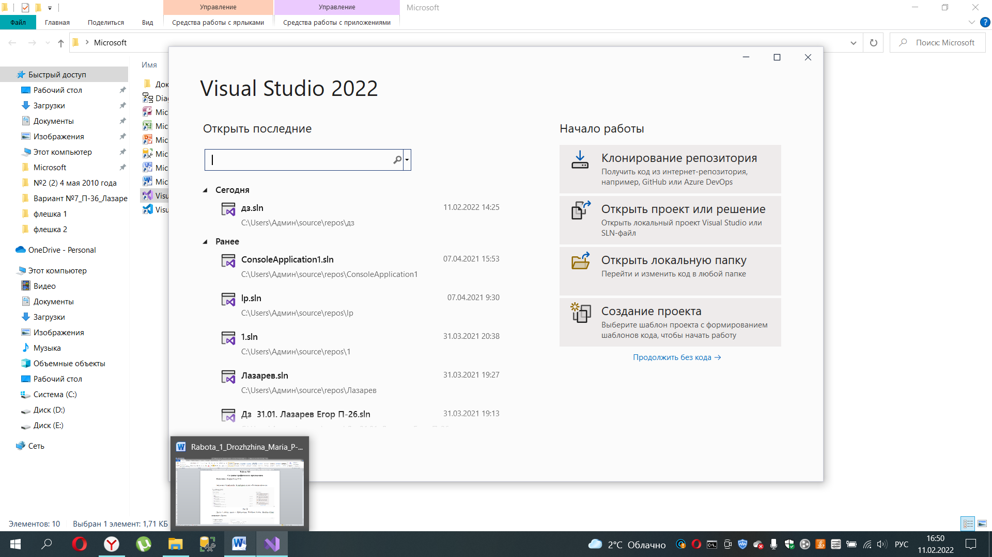

Рис. 1

Далее в списке ищем « Приложение Windows Form». Выбрав пункт нажимаем «Далее»

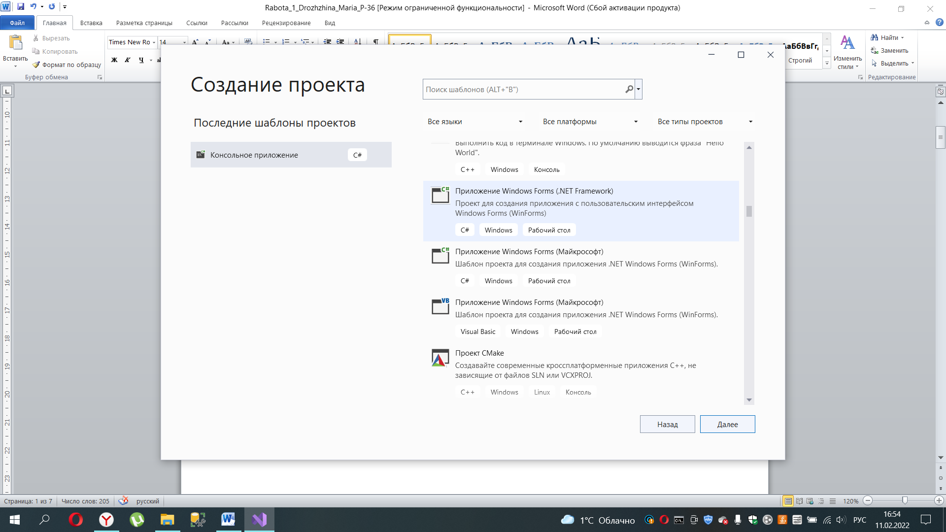

Рис. 2.

Настраиваем новый проект. Выбираем имя файла, расположение и т.д. Затем нажимаем «Создать».

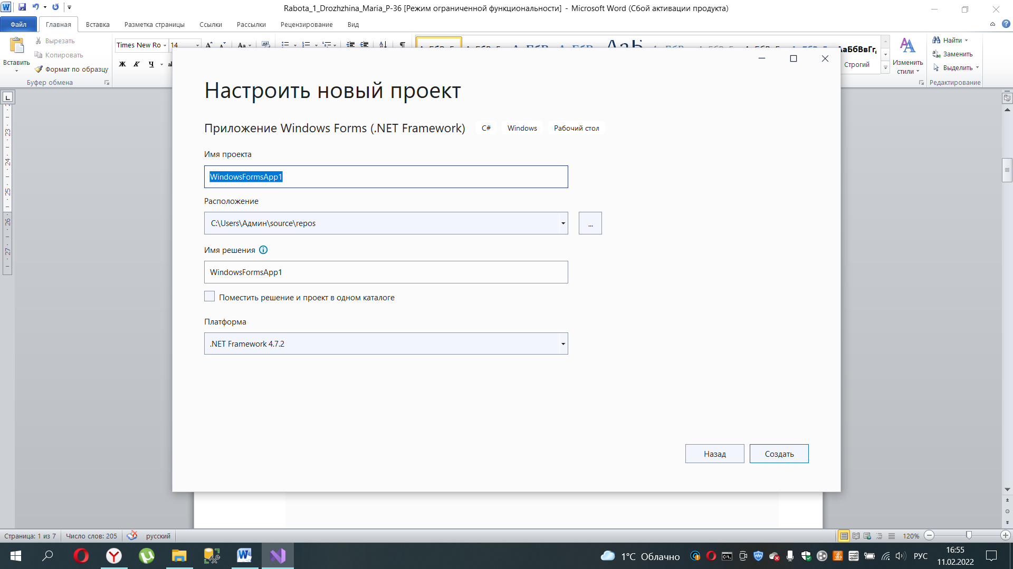

Рис. 3.

Открывается рабочая область с Формой.

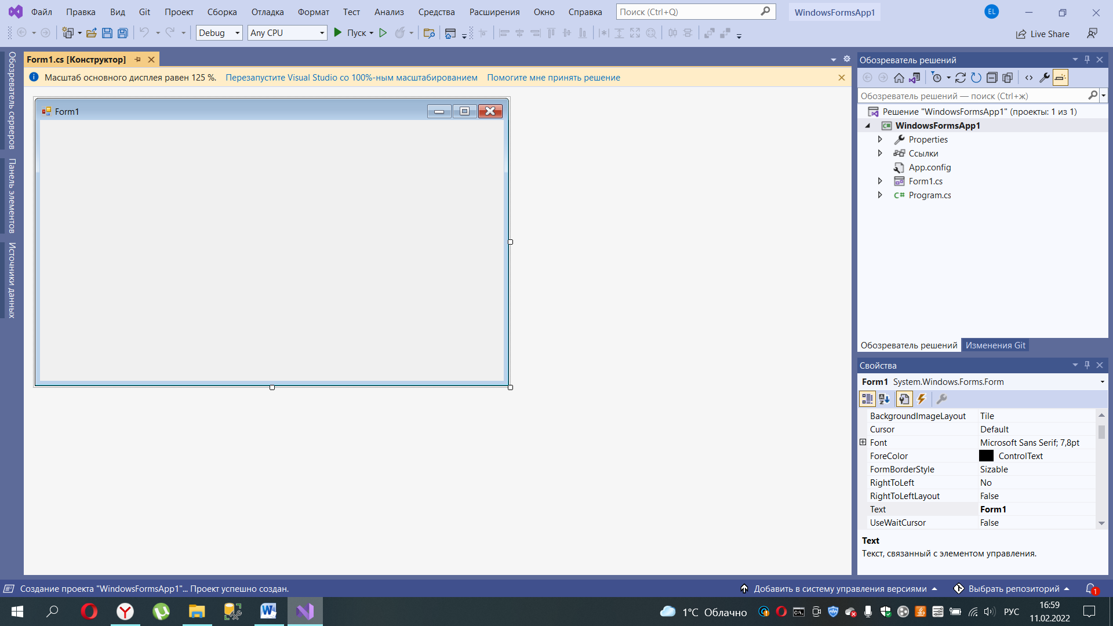

Рис. 4.

В окне «Панель элементов (Если она не появилась с запуском проекта, её можно найти в верхней панели «Вид») ищем элемент «Button». Нажимаем на неё и переносим на форму(Form1).

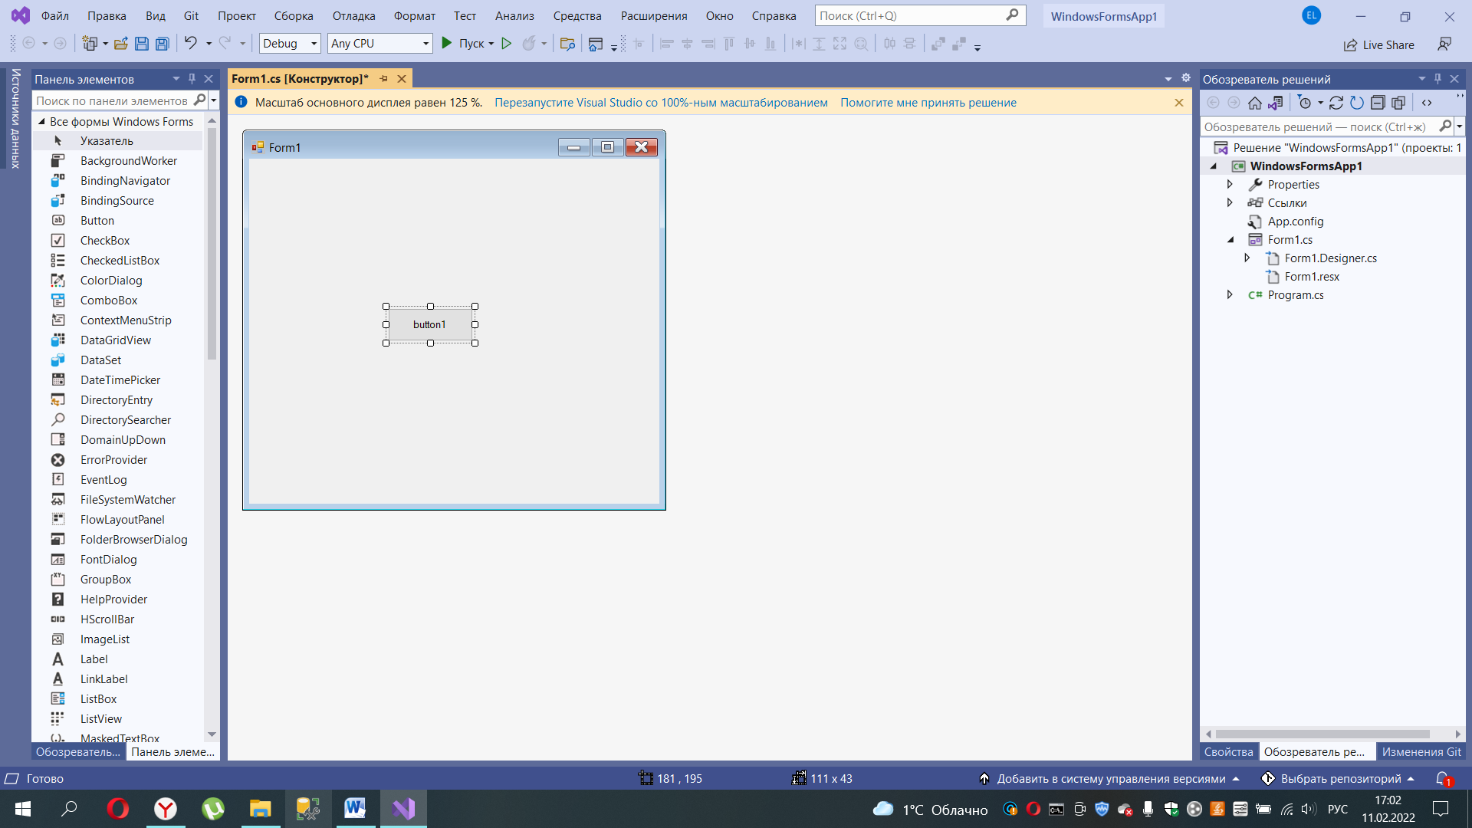

Рис. 5.

Кликнув два раза по «button1» на форме, открывается окно «Form.сs*» кодом формы и кнопки.

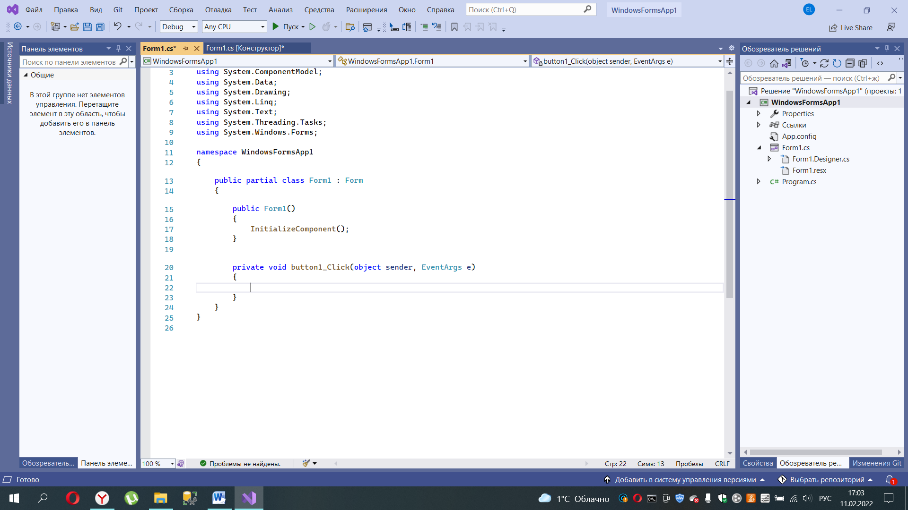

Рис. 6.

Изменим код следующим образом:

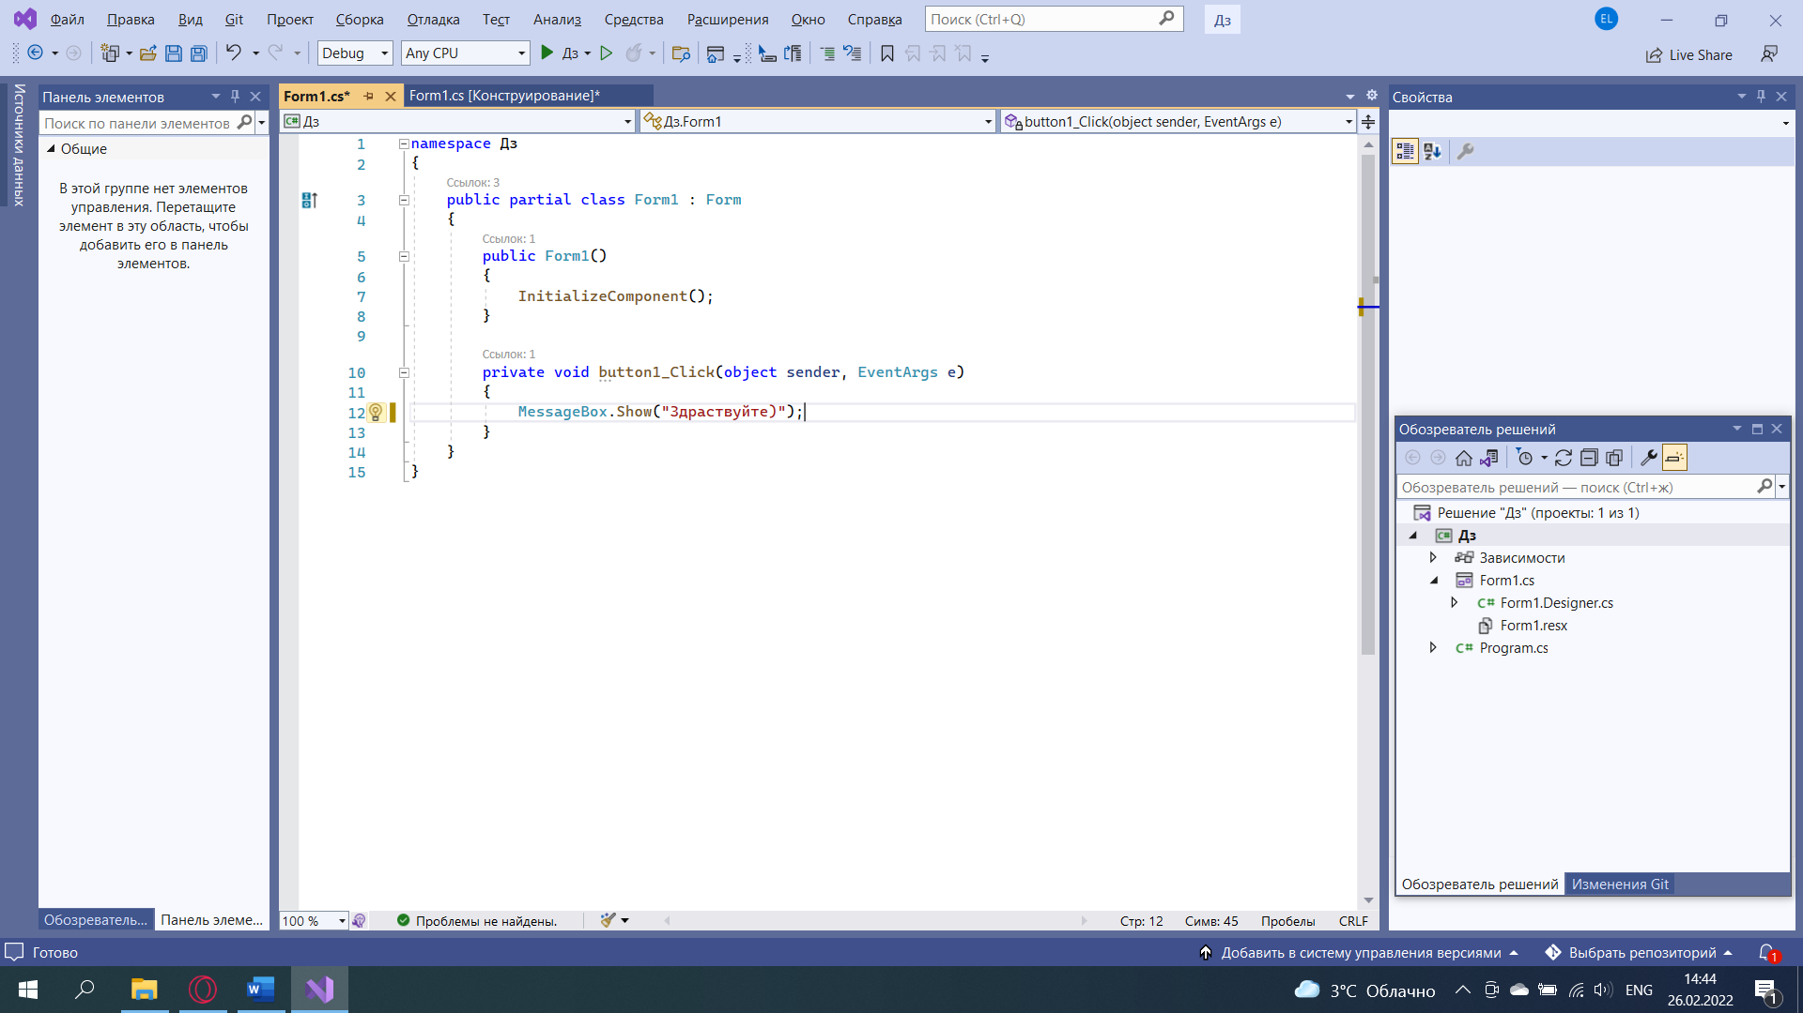

Рис. 7.

Кнопка обладает событием **Click**, которое генерируется при нажатии. В данном случае в конструкторе формы мы подвязываем к кнопке button1 в качестве обработчика события нажатия метод button1_Click, в котором с помощью метода **MessageBox.Show** выводит сообщение. Текст сообщения передается в метод в качестве параметра.

Когда код закончен нужно, запустить отладку программы. Для этого нажмем на зелены треугольник в панели сверху. Или чуть выше в панели отладка выбрать «Начать отладку».

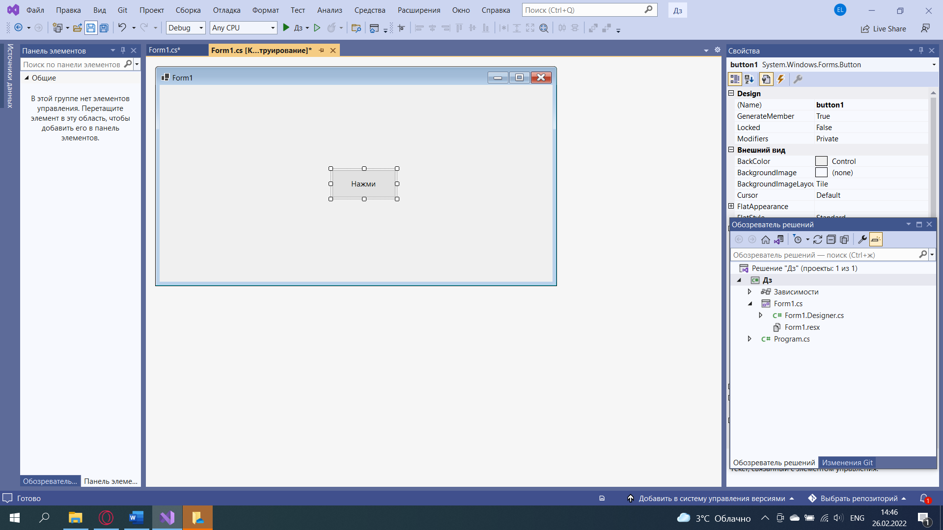

Рис. 9.

Если код записан верно то откроется окно формы и кнопкой.

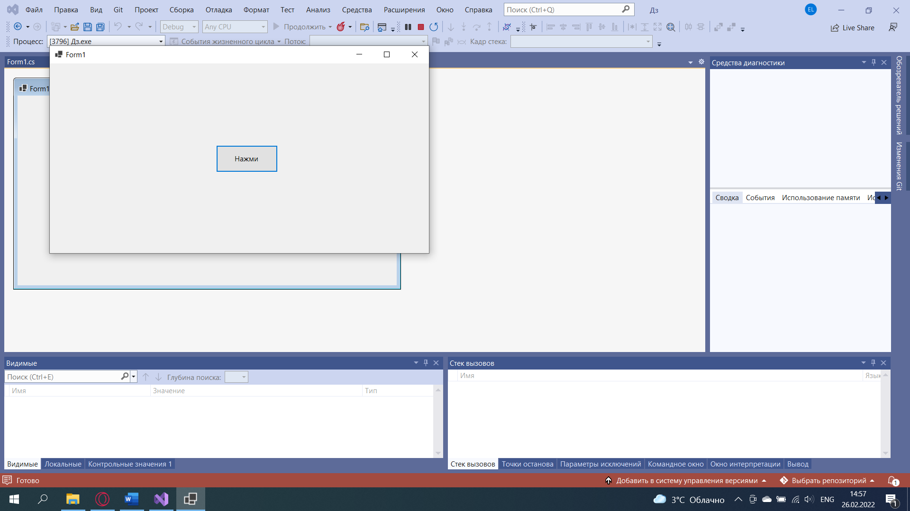

Рис. 10.

При нажатии на кнопку мы получаем:

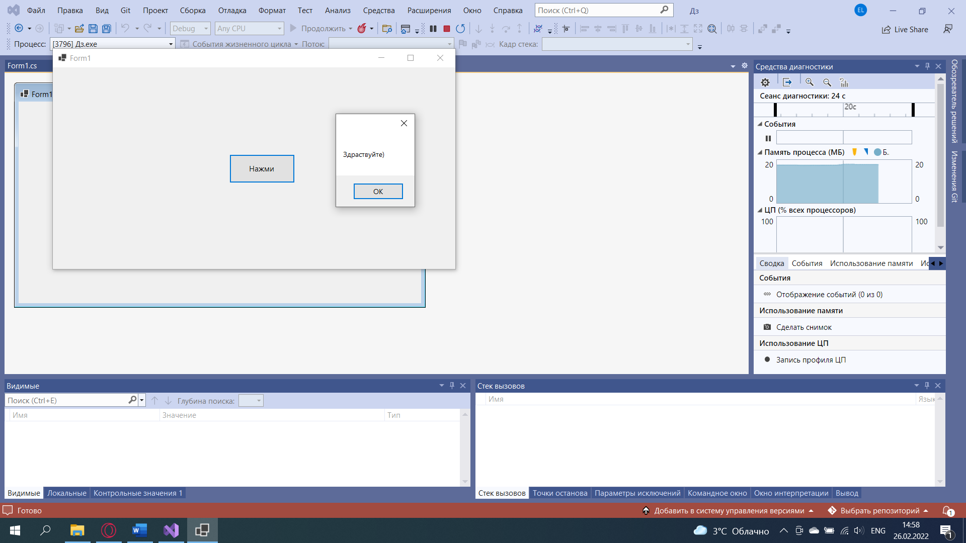

Рис. 11.